迈向卓越：管理者角色智慧与领导力重塑的艺术

课程背景：
在快速迭代的5G时代，企业管理面临着前所未有的挑战与机遇。随着管理者团队的年轻化、多样化，传统的管理方式已难以满足当前复杂多变的管理需求。为应对这一挑战，本课程旨在全面提升管理者的角色认知与领导力，打造高效、协同、创新的管理团队。
本课程从管理者的角色认知与定位出发，深入探讨管事、理人、带队的三大核心职责，明确管理者的成功之道在于了解员工期望、满足需求、基于员工决策及支持其发展。同时，课程将剖析卓越管理者应具备的十项核心胜任力，为管理者提供全面的能力提升框架。
在沟通篇中，课程将教授管理者如何运用DISC行为风格测试等工具，掌握高效沟通的三大技巧与三个方向，打破沟通障碍，实现无障碍交流。培养篇则聚焦于如何通过培育与辅导，构建利益、情感、事业共同体，提升下属能力与意愿，为团队储备优秀人才。
绩效与执行篇将帮助管理者掌握绩效辅导的六目的与七步曲，运用绩效面谈技巧，提升员工绩效。同时，课程将揭示执行力的四大假象与原因，提供高效执行的四大原则与五个方法，确保工作落地。
最后，激励篇将深入探讨管理者如何运用心理学原理与激励策略，激发团队潜能，打造高效、积极的工作氛围。通过本课程的学习，管理者将全面提升自身领导力，引领团队在5G时代乘风破浪，共创辉煌。

课程收益：
1. 深化角色认知：全面理解管理者角色，明确职责定位，为高效管理与领导力提升奠定坚实基础。
2. 精通沟通技巧：掌握高效沟通工具与技巧，促进信息流通，增强团队协作与凝聚力。
3. 强化人才培养：构建系统化培育体系，提升下属能力与意愿，为团队持续发展储备人才。
4. 优化绩效管理：通过绩效辅导与面谈，精准识别问题，激发员工潜能，提升团队整体绩效。
5. 确保执行落地：揭示执行障碍，提供高效执行原则与方法，确保工作目标与计划得以顺利实现。
6. 激发团队活力：运用心理学原理与激励策略，激发团队积极性与创造力，营造积极向上的工作氛围。

课程时间：2天，6小时/天
课程对象：企业中层管理人员、各部门主管/经理
课程方式：讲解40%+课堂互动10%+案例15%+实操练习15%+工具10%+视频10%

课程大纲
第一讲：定位认知：明确角色，提升管理效能
一、管理者的角色认知与变换
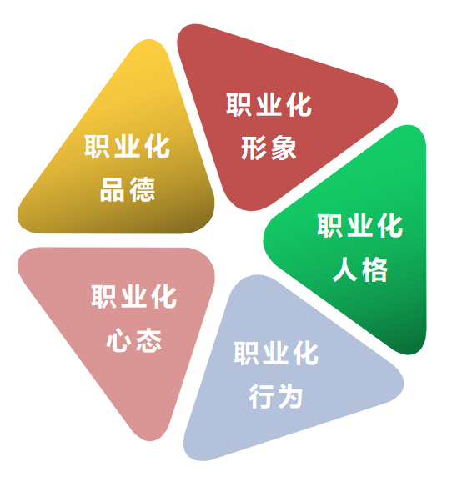
1. 管事
2. 代理人
3. 带队
二、管理人员的职责范围
1. 目标管理：互联网企业目标管理的特点
2. 绩效管理：互联网企业绩效管理特点
3. 人员管理：员工工作技能提升与积极性提升
4. 团队管理：团队组织工作的本质及技巧
三、管理者的成功之道
1. 了解员工的期望
2. 满足必要的需求
3. 基于员工的决策
4. 支持员工的发展
四、卓越管理者的十项核心胜任力
1. 目标与计划
2. 人才梯队建设
3. 合理授权
4. 激励他人
5. 沟通协调
6. 解决问题
7. 系统思维与决策
8. 资源整合
9. 项目管理
10. 引导他人

第二讲：高效沟通——不同对象的沟通法
工具：DISC，解密不同对象的沟通风格
一、不同对象的沟通心法
1. 向上沟通——有“胆”
2. 平级沟通——有“肺”
3. 向下沟通——有“心”
4. 对客沟通——有“情”
讨论：角色错位对沟通的影响。
二、向上沟通的技巧
1. 日常汇报的5个步骤
2. 沟通前的问题自测
3. 不同情况的汇报策略
4. 具体汇报内容的话术
5. FT法则：感受与事实的有效运用
工具：一页纸日常汇报模板
三、平级沟通的技巧
1. 平级沟通的类型与方法
2. 日常沟通的关系维护
3. 情感账户的有效建立
练习：情感账户评估练习
四、向下沟通的技巧
1. 向下沟通前的目标定位
2. 沟通过程的形式与技巧
3. 向下沟通的领导力艺术
模拟：聚焦场景的角色模拟
五、高情商沟通的三个维度
1. 注重沟通逻辑
2. 懂得察言观色
3. 精准表达措辞
六、具备有效的思维结构
1. 思维模式建立：Why-What-How
2. 结构性思维的四个基本特点
1）先说出结论
2）从下往上说
3）清晰地分类
4）不断地推进
课后练习：如何把方案建议说得清楚有力？
3. 纵向结构的思维建立
4. 横向结构的思维建立

第三讲：带教辅导：培育人才，促进绩效提升
一、培育与辅导的目标困惑
1. 利益共同体
2. 情感共同体
3. 事业共同体
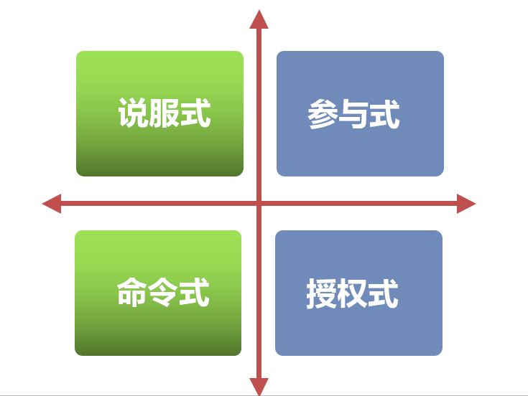
案例：如何实现三个共同体的协调一致。
二、人员培养及辅导常见的问题
1. 需求不清
2. 规划不实
3. 执行不力
4. 转化无效
三、培育与辅导下属二方法
1. 培育辅导的ASKH模型。态度决定一切！
2. 在岗技能辅导的五步法。
工具：《智慧进阶计划》《智慧生涯地图》
四、管理者必备的培训、辅导与应用
讨论：管理模式探讨
1）命令式：高任务—低关系；
2）说服式：高任务—高关系；
3）参与式：低任务—高关系；
4）授权式：低任务—低关系。
1. 培育与辅导的应用一：如何提升下属能力
案例：华为人才培养机制
2. 培育与辅导的应用二：如何提升下属意愿
3. 培育与辅导的应用三：部门经理如何培养储备干部
案例：某集团校园招聘人才管理

第四讲：绩效提升：精准辅导，激发员工潜能
小组研讨：低绩效员工在团队中有哪些行为表现？为何会有这些表现？您是如何识别的？
一、掌握绩效辅导六目的
1. 就事论事
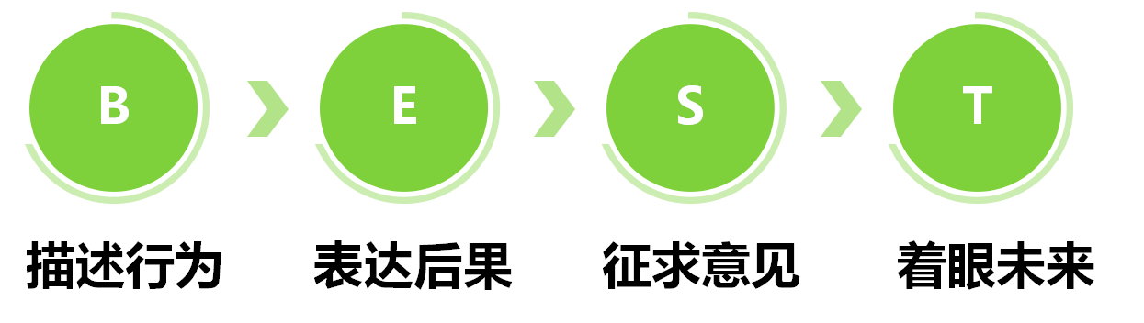
2. 着重未来
3. 奖优改劣
4. 双方共识
5. 共同布局
6. 协议未来
二、精通绩效辅导七步曲
1. 建立并维护彼此的信任
2. 清楚地说明面谈的目的
3. 真诚地鼓励员工多说话
4. 倾听并避免对立与冲突
5. 集中于未来而并非过去
6. 注意优点与缺点并重
7. 以积极的方式结束面谈
三、运用绩效面谈技巧
1. 汉堡原理
2. BEST原理
工具表单：《绩效反馈表》《绩效面谈记录表》《绩效自我评价报告》《绩效改进行动进度表》《绩效复盘表》

第五讲：执行落地：破除障碍，确保工作成效
导入：为什么员工“努力”工作却没有达到预期标准
一、执行力的四大假相
1. 任务＝结果
2. 态度＝结果
3. 职责＝结果
4. 苦劳＝结果
二、执行不力的四大原因
1. 人员管理不到位：案例：你的企业如何开会
2. 制度设置不合理：案例：是制定变还是不变？
3. 沟通机制不顺畅：案例：不会沟通，上下级变冤家？
4. 工作复盘不落地：案例：您的工作复盘是这样的吗？
三、高效执行的四个原则
1. 优化时间：时间管理四象限
2. 加强沟通：案例：诸葛亮
3. 强化规则：案例：算错工资
4. 及时复盘：工具：复盘工具表
1）选对人＋做对事＋善总结＝高效
四、提升团队执行力的5个方法
1. 目标明确
1）目标制定的smart原则
2）目标制定到达成的6个步骤
练习：请给部门制定一个月度计划
2. 方法可行：提升组织执行力的两大关键
1）想与干必须统一
2）结果与过程并重
3. 流程合理：提升组织执行力的3个流程
1）激发士气
2）强调文化
3）重视创造
案例：大企业vs小企业
4. 激励到位
1）及时性原则
2）一致性原则
3）预告性原则
4）开发性原则
5. 考核有效
1）工作完成的准时性
2）工作完成的数量与质量
3）对团队的贡献
第六讲：激励赋能：激发活力，打造高效团队
一、管理者激励下属的前提：影响力
1. 互惠原则：关心关爱以建立上下级情谊
2. 承诺和一致：目标激励
3. 社会认同：群体激励
4. 权威意见：树立榜样
5. 取悦与相似：拉近心理距离
6. 合理的授权：授权与放权
二、如何运用心理学来激励团队
1. 五大心理学激励理论
互动：小组列出目前工作中常用的激励，并说明激励效果
2. 精神科学VS自然科学
1）情感激励。
案例：如何让猫吃辣椒
2）荣誉激励。
案例：淘宝的双11现场
3）物质激励---自然科学
案例：你喜欢加班吗？
3. 心理学激励的八大技巧
现场互动：赞美他人并评比。
三、管理者激励团队八大激励策略
1. 授人以鱼
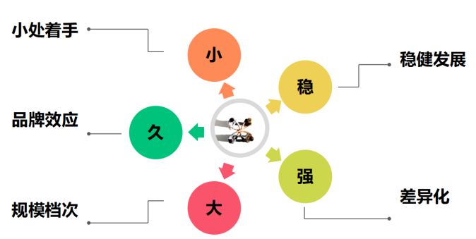
2. 授人以渔
3. 授人以渔
4. 授人以渔
5. 授人以渔
6. 授人以鱼
7. 授人以誉
8. 授人以渔

